

**О внесении изменения в постановление Восточно-Казахстанского областного акимата от 12 декабря 2017 года № 340 "Об утверждении регламентов государственных услуг в сфере образования"**

***Утративший силу***

Постановление Восточно-Казахстанского областного акимата от 23 мая 2018 года № 147. Зарегистрировано Департаментом юстиции Восточно-Казахстанской области 14 июня 2018 года № 5649. Утратило силу постановлением Восточно-Казахстанского областного акимата от 10 марта 2020 года № 69 .

      Сноска. Утратило силу постановлением Восточно-Казахстанского областного акимата от 10.03.2020 № 69 (вводится в действие по истечении десяти календарных дней после дня его первого официального опубликования).  
      Примечание ИЗПИ.  
      В тексте документа сохранена пунктуация и орфография оригинала.

      В соответствии с пунктом 2 статьи 27 Закона Республики Казахстан от 23 января 2001 года "О местном государственном управлении и самоуправлении в Республики Казахстан", статьей 16 Закона Республики Казахстан от 15 апреля 2013 года "О государственных услугах", приказом исполняющего обязанности Министра образования и науки Республики Казахстан от 27 июля 2017 года № 357 "Об утверждении стандарта государственной услуги "Предоставление академических отпусков обучающимся в организациях образования" (зарегистрированным в Реестре государственной регистрации нормативных правовых актов за номером 15647), Восточно-Казахстанский областной акимат ПОСТАНОВЛЯЕТ:

      1. Внести в постановление Восточно-Казахстанского областного акимата от 12 декабря 2017 года № 340 "Об утверждении регламентов государственных услуг в сфере образования" (зарегистрированное в Реестре государственной регистрации нормативных правовых актов за номером 5360, опубликованное в Эталонном контрольном банке нормативных правовых актов Республики Казахстан 5 января 2018 года) следующее изменение:

      регламент государственной услуги "Предоставление академических отпусков обучающимся в организациях образования", утвержденный указанным постановлением, изложить в новой редакции согласно приложению к настоящему постановлению.

      2. Аппарату акима области, управлению образования области в установленном законодательством Республики Казахстан порядке обеспечить:

      1) государственную регистрацию настоящего постановления в территориальном органе юстиции;

      2) в течение десяти календарных дней со дня государственной регистрации настоящего постановления акимата направление его копии в бумажном и электронном виде на казахском и русском языках в Республиканское государственное предприятие на праве хозяйственного ведения "Республиканский центр правовой информации" для официального опубликования и включения в Эталонный контрольный банк нормативных правовых актов Республики Казахстан;

      3) в течение десяти календарных дней после государственной регистрации настоящего постановления направление его копии на официальное опубликование в периодические печатные издания, распространяемые на территории области;

      4) размещение настоящего постановления на интернет-ресурсе акима Восточно-Казахстанской области после его официального опубликования.

      3. Контроль за исполнением настоящего постановления возложить на заместителя акима области по вопросам социальной сферы.

      4. Настоящее постановление вводится в действие по истечении десяти календарных дней после дня первого официального опубликования.

|  |  |
| --- | --- |
| *Аким*  *Восточно-Казахстанской области* | *Д. Ахметов* |

|  |  |
| --- | --- |
|  | Приложение  к постановлению  Восточно-Казахстанского  областного акимата  от "23" мая 2018 года № 147 |
|  | Приложение 3  к постановлению  Восточно-Казахстанского  областного акимата  от 12 декабря 2017 года № 340 |

**Регламент государственной услуги "Предоставление академических отпусков обучающимся в организациях образования"**

**1. Общие положения**

      1. Государственная услуга "Предоставление академических отпусков обучающимся в организациях образования" (далее – государственная услуга) оказывается организациями технического и профессионального, послесреднего образования (далее – услугодатель).

      Прием документов и выдача результатов оказания государственной услуги осуществляются через:

      1) канцелярию услугодателя;

      2) некоммерческое акционерное общество "Государственная корпорация "Правительство для граждан" (далее – Государственная корпорация).

      2. Форма оказания государственной услуги: бумажная.

      3. Результат оказания государственной услуги: заверенная в установленном порядке копия приказа руководителя организации образования о предоставлении обучающемуся академического отпуска с указанием его сроков начала и окончания, либо мотивированный ответ об отказе в оказании государственной услуги по основаниям, установленным пунктом 10 стандарта государственной услуги "Предоставление академических отпусков обучающимся в организациях образования", утвержденного приказом исполняющего обязанности Министра образования и науки Республики Казахстан от 27 июля 2017 года № 357 (зарегистрированным в Реестре государственной регистрации нормативно правовых актов за номером 15647) (далее – Стандарт).

      Форма предоставления результата оказания государственной услуги – бумажная.

**2. Описание порядка действий структурных подразделений (работников) услугодателя в процессе оказания государственной услуги**

      4. Основанием для начала процедуры (действия) по оказанию государственной услуги является наличие заявления услугополучателя с приложением документов, указанных в пункте 9 Стандарта.

      5. Содержание процедур (действий), входящих в состав процесса оказания государственной услуги, длительность выполнения:

      действие 1 – канцелярия услугодателя проверяет представленный услугополучателем или работником Государственной корпорации пакет документов на соответствие пункту 9 Стандарта. В случае предоставления услугополучателем неполного пакета документов согласно перечню, предусмотренному пунктом 9 Стандарта, и (или) документов с истекшим сроком действия, услугодатель отказывает в приеме заявления. Длительность выполнения услугодателем – 20 (двадцать) минут, Государственной корпорацией – 15 (пятнадцать) минут;

      действие 2 – рассмотрение руководителем услугодателя пакета документов услугополучателя и передача их исполнителю услугодателя. Длительность выполнения – 20 (двадцать) минут;

      действие 3 – рассмотрение документов исполнителем услугодателя, подготовка результата оказания государственной услуги либо мотивированного ответа об отказе в оказании государственной услуги и передача руководителю услугодателя. Длительность выполнения – 1 (один) рабочий день;

      действие 4 – подписание руководителем услугодателя результата оказания государственной услуги либо мотивированного ответа об отказе в оказании государственной услуги и передача сотруднику канцелярии. Длительность выполнения – 20 (двадцать) минут;

      действие 5 – регистрация оказания государственной услуги либо мотивированного ответа об отказе в оказании государственной услуги выдача сотрудником канцелярии услугодателя результата оказания государственной услуги услугополучателю или сотруднику Государственной корпорации. Длительность выполнения – 15 (пятнадцать) минут.

      Сроки оказания государственной услуги:

      со дня сдачи пакета документов услугодателю, в Государственную корпорацию по месту нахождения услугодателя – 3 (три) рабочих дня.

      При обращении в Государственную корпорацию день приема не входит в срок оказания государственной услуги.

      Услугодатель обеспечивает доставку результата государственной услуги в Государственную корпорацию, не позднее, чем за сутки до истечения срока оказания государственной услуги.

      6. Результатом процедуры (действия) по оказанию государственной услуги по действию 1, указанному в пункте 5 настоящего Регламента, являются зарегистрированные документы услугополучателя, которые служат основанием для начала выполнения действия 2, указанного в пункте 5 настоящего Регламента.

      Результатом действия 2, указанного в пункте 5 настоящего Регламента, является резолюция руководителя услугодателя, которая служит основанием для начала выполнения действия 3, указанного в пункте 5 настоящего Регламента.

      Результатом действия 3, указанного в пункте 5 настоящего Регламента, является подготовка результата оказания государственной услуги с указанием его сроков начала и окончания, либо мотивированного ответа об отказе в оказании государственной услуги по основаниям, предусмотренным пунктом 10 Стандарта, которые служат основанием для выполнения действия 4, указанного в пункте 5 настоящего Регламента.

      Результатом действия 4, указанного в пункте 5 настоящего Регламента, является подписанный руководителем результат оказания государственной услуги либо мотивированный ответ об отказе в оказании государственной услуги, что служит основанием для выполнения действия 5, указанного в пункте 5 настоящего Регламента.

      Результатом действия 5, указанного в пункте 5 настоящего Регламента, является регистрация и выдача сотрудником канцелярии результата оказания государственной услуги услугополучателю либо сотруднику Государственной корпорации.

**3. Описание порядка взаимодействия структурных подразделений (работников) услугодателя в процессе оказания государственной услуги**

      7. Перечень структурных подразделений (работников) услугодателя, которые участвуют в процессе оказания государственной услуги:

      1) сотрудник канцелярии услугодателя;

      2) руководитель услугодателя;

      3) исполнитель услугодателя.

      8. Описание процедур (действий), необходимых для оказания государственной услуги:

      1) сотрудник канцелярии услугодателя осуществляется прием и регистрацию пакета документов услугополучателя. В случаях предоставления услугополучателем неполного пакета документов согласно перечню, предусмотренному пунктом 9 Стандарта государственной услуги, и (или) документов с истекшим сроком действия услугодатель отказывает в приеме заявления. Длительность выполнения – 20 (двадцать) минут;

      2) руководитель услугодателя рассматривает пакет документов услугополучателя и передает их исполнителю услугодателя на исполнение. Длительность выполнения – 20 (двадцать) минут;

      3) исполнитель услугодателя рассматривает документы услугополучателя, подготавливает приказ о предоставлении обучающемуся академического отпуска либо мотивированный ответ об отказе в оказании государственной услуги и передает руководителю услугодателя. Длительность выполнения – 1 (один) рабочий день;

      4) руководитель услугодателя подписывает результат оказания государственной услуги либо мотивированный ответ об отказе в оказании государственной услуги и передает сотруднику канцелярии услугодателя. Длительность выполнения – 20 (двадцать) минут;

      5) сотрудник канцелярии услугодателя регистрирует и выдает результат оказания государственной услуги услугополучателю или сотруднику Государственной корпорации. Длительность выполнения – 15 (пятнадцать) минут.

**4. Описание порядка взаимодействия с Государственной корпорацией в процессе оказания государственной услуги**

      9. Услугополучатели для получения государственной услуги обращаются в Государственную корпорацию и представляют документы, предусмотренные пунктом 9 Стандарта.

      ПриҰм осуществляется в порядке "электронной очереди", по выбору услугополучателя без ускоренного обслуживания, возможно бронирование электронной очереди посредством портала "электронного правительства" (далее - портал).

      Длительность обработки запроса услугополучателя – 15 (пятнадцать) минут.

      Порядок подготовки и направления запроса услугодателю:

      1) работник Государственной корпорации принимает пакет документов согласно перечню, предусмотренному Стандартом, и выдает расписку о приеме соответствующих документов.

      В случае предоставления услугополучателем неполного пакета документов согласно перечню, предусмотренному пунктом 9 Стандарта, работник Государственной корпорации отказывает в приеме заявления и выдает расписку по форме согласно приложению 3 к Стандарту;

      2) принятые документы от услугополучателя поступают в накопительный сектор Государственной корпорации. Регистрация электронного документа в автоматизированном рабочем месте регионального шлюза "электронного правительства". Длительность выполнения – 30 (тридцать) секунд.

      3) поступившие документы в накопительный сектор Государственной корпорации формируются по направлениям, фиксируются в информационной системе "Интегрированная информационная система для Государственной корпорации" путем сканирования штрих-кода на расписке;

      4) накопительный сектор Государственной корпорации передает документы курьеру Государственной корпорации. Длительность выполнения 1 (одна) минута;

      5) курьер Государственной корпорации осуществляет передачу документов услугодателю.

      Структурные подразделения или должностные лица, уполномоченные направлять запрос услугодателя:

      работник Государственной корпорации.

      10. Процесс получения результата оказания государственной услуги через Государственную корпорацию:

      В Государственной корпорации выдача готовых документов осуществляется на основании расписки о приеме документов при предъявлении удостоверения личности услугополучателя (либо его представителю по нотариально заверенной доверенности).

      Государственная корпорация обеспечивает хранение результата в течение одного месяца, после чего передает их услугодателю для дальнейшего хранения. При обращении услугополучателя по истечении одного месяца по запросу Государственной корпорации услугодатель в течение одного рабочего дня направляет готовые документы в Государственную корпорацию для выдачи услугополучателю.

      11. Подробное описание последовательности процедур (действий), взаимодействий структурных подразделений (работников) услугодателя в процессе оказания государственной услуги отражается в справочнике бизнес-процессов оказания государственной услуги согласно приложению к настоящему Регламенту. Справочник бизнес-процессов оказания государственной услуги размещен на веб-портале "электронного правительства", интернет-ресурсе услугодателя.

|  |  |
| --- | --- |
|  | Приложение  к регламенту государственной  услуги  "Предоставление  академических  отпусков обучающимся в  организациях образования" |

**Справочник бизнес-процессов оказания государственной услуги:**

**1) при оказании государственной услуги через услугодателя**

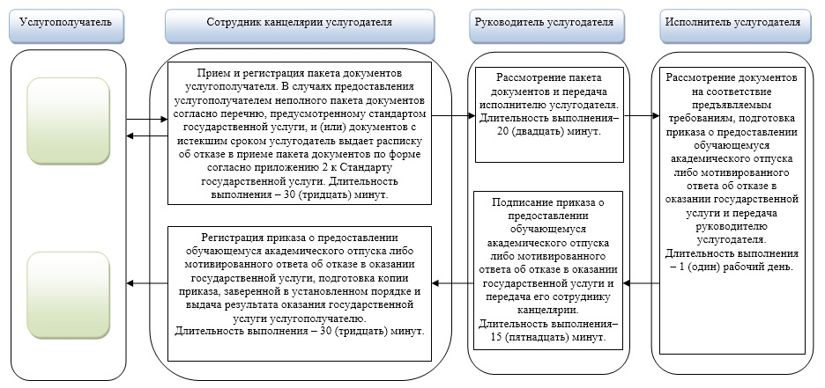

**2) при оказании государственной услуги через Государственную корпорацию**

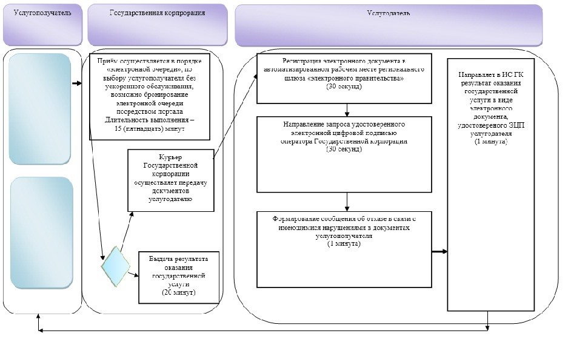

**Условные обозначения:**

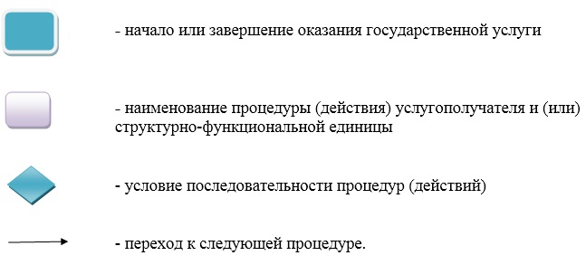

© 2012. РГП на ПХВ «Институт законодательства и правовой информации Республики Казахстан» Министерства юстиции Республики Казахстан